Sveiki, šį kartą prisiminkime vaizduojamosios dailės šaką- TAPYBĄ.
Tapyba guašu arba akvarele „Gyvybės medis lietuvių liaudies mene“ arba „Medžio vieta žmogaus gyvenime: medis lietuviškoje sodyboje, žmogaus ir kultūros istorijoje“.
Mums reikės: paprasto pieštuko, trintuko, drožtuko, balto popieriaus lapo, akvarelinio popieriaus lapo, akvarelės, guašo, indelio vandeniui, teptuko.
1. TAPYBA – vaizduojamosios dailės šaka, kurioje meninis vaizdas kuriamas spalva ir koloritu – meninės išraiškos priemonėmis. Koloritas – tapybos kūrinyje vyraujančių spalvų derinys. Gali būti šiltas arba šaltas, šviesus, tamsus ir kt.
2. Akvarelė – tapybos technika, kai liejama vandenyje ištirpintais, itin skaidriais dažais. Tai vandeniniai dažai, gaminami iš smulkiai sutrintų augalinės, gyvulinės kilmės arba cheminių pigmentų ir vandenyje tirpaus rašiklio su kai kuriomis priemaišomis.
3. Guašas – neskaidri akvarelė, dar žinoma „tirštų dažų“ pavadinimu. Daromas iš įvairių pigmentų ir klijų; šviesesni tonai gaunami pridėjus baltalų. Tuo guašas skiriasi nuo skaidrios akvarelės, kur šviesesnis tonas gaunamas dažus praskiedžiant vandeniu.
4. Lietuvoje Gyvybės medžiu tradiciškai buvo puošiamos kraičio skrynios, baldai, langinės, prieverpstės. Siuvinėtais Gyvybės medį simbolizuojančiais ornamentais lietuvės moterys puošė prijuostes, skareles. Gyvybės medis buvo porinis, trišakis, penkiašakis, septynšakis, devynšakis, dvylikašakis, žydintis ar su vaisiais. Gyvybės medis — tai žydintis medis su pumpurais ir vaisiais, saugomas paukščių ir gyvūnų. Lietuvių liaudies ornamente dažniausiai vaizduojami paukščiai. Jie komponuojami su augaliniu ornamentu. Su Gyvybės medžiu vaizduojami ropliai: žalčiai, gyvatė, rupūžės, driežai ir kt.
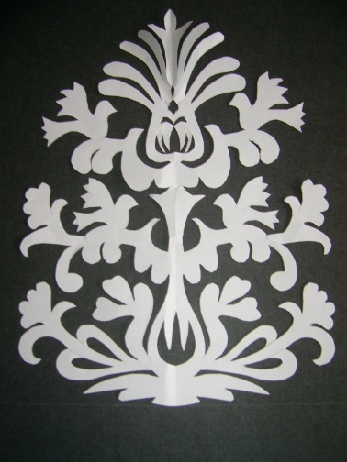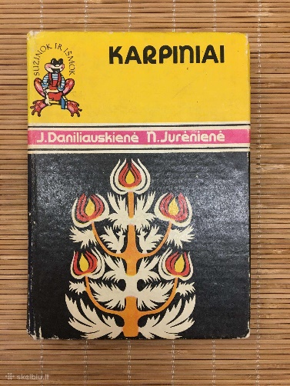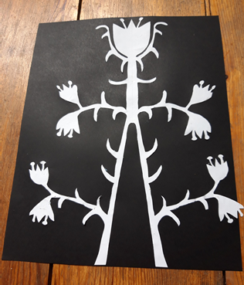

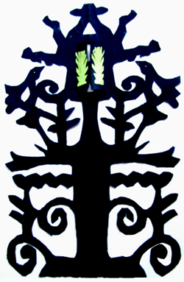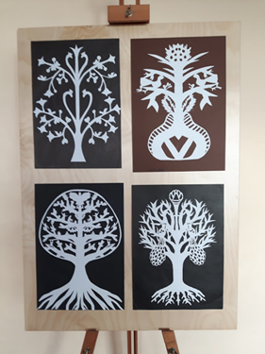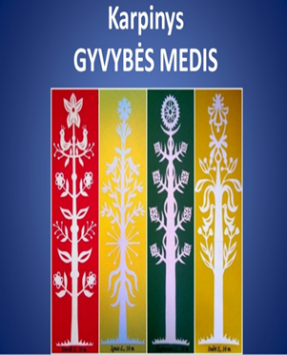
5. Popieriaus lape nupiešiame pieštuku gyvybės medį. Jis pradedamas piešti nuo apačios kamieno arba vazono arba šaknų. Toliau piešiame šakas ir užbaigiame viršūne. Viską nuspalviname guašu arba akvarele. Taip pat popieriaus lape pavaizduojame namus, žmones ir kt.
